Муниципальное бюджетное образовательное учреждение
средняя образовательная школа п.Центральный

Муниципальный конкурс
«Олимпийский урок»
Изобразительное искусство 1 класс
Тема:«ОЛИМПИЙСКИЕ СИМВОЛЫ»

Работу выполнил:
Бобрышева Ольга Александровна
учитель начальных классов

Цель урока:: дать представление об Олимпийских символах.
Задачи урока:
Предметные:
- -формировать умение передавать форму предметов.

Метапредметные:
Регулятивные
- понимать учебную задачу урока; осуществлять решение учебной задачи под руководством учителя;
- определять цель учебного задания, контролировать свои действия в процессе его выполнения, обнаруживать и исправлять ошибки;
- отвечать на итоговые вопросы урока и оценивать свои достижения;
- действовать по образцу и заданному правилу.
Познавательные:
- интерес к различным видам спорта, желание заниматься физкультурой;
- творчество и фантазию;
- память и воображение;
- умения и навыки работать с акварелью
- контроль и оценка процесса и результатов деятельности.
Коммуникативные:
- уметь осуществлять общение со сверстниками;
- слушать собеседника, предвидеть разные возможные мнения других людей;
- обосновывать и доказывать собственное мнение.
Личностные:проявление интереса к новому содержанию занятия.
Ожидаемый результат: дети должны научиться рисовать зайца.

План урока (этапы) | Время, отводимое на каждый этап
1. Организационный | 2 мин
2. Мотивационный | 2 мин
3. Формулирование темы урока. | 6 мин
4. Постановка учебной задачи +физкультминутка | 5мин
5. Применение знаний и умений | 3мин
6.Творческая практическая деятельность учащихся +физкультминутка | 15 мин
7. Итог урока .Рефлексия. | 2 мин

Этапы | Деятельность учителя | Деятельность учащихся | Формируемые УУД
1этап-  Организационный  Цель:  создание благоприятной обстановки, положительного настроя | -Встали ровно, прозвенел звонок.  Начинаем наш урок.  Ребята, давайте возьмем друг друга за руки, почувствуем тепло ладошек соседа, улыбнёмся друг другу и пожелаем хорошей работы.  Садитесь.  (Проверка готовности класса к уроку)  -Перед началом работы прошу своих художников проверить готовность:  лист бумаги, краски, кисти, вода, простой карандаш, ластик. | Дети проверяют готовность к урокусоседа по парте | Личностные-  самоопределение
2 этап-  Мотивационный | - Какое умение поможет нам сегодня сделать ещё одно маленькое открытие на нашем уроке?  (умение учиться)  - Что значит учиться? (делать самому)  - А что делает учитель? (помогает, руководит)  -Представьте, что к вам на ладошки опустилось Солнышко, какое оно?  -Верно, оно теплое, желтое, веселое, доброе…  Скажите, а у вас хорошее настроение? (Солнышко-игрушка смеётся)  Давайте поделимся своей улыбкой и хорошим настроением друг с другом и с Солнышком.  А теперь, давайте поднимем ручки вверх и отпустим Солнышко – пусть оно посмотрит, как мы будем работать на уроке. | Вытягивают руки и поворачивают их ладонями вверх.  Да  Улыбаются друг другу  Поднимают руки вверх и подбрасывают солнышко | Познавательные:  логические (сопоставление) расширение кругозора, умение находить ответы на вопросы, используя свой жизненный опыт
3 этап-  Формулирование темы урока  4 этап -  Постановка учебной задачи.  5 этап-Применение знаний и умений  6 этап  .Творческая практическая деятельность учащихся | Мультфильм «Спорт,спорт,спорт…»  (ссылка-голубой пряиоугольник внизу справа)  СЛАЙД 2 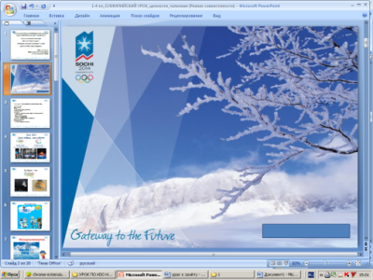  -Ребята, как вы думаете, о чём сейчас пойдёт беседа?  -Знаете ли вы, как называются самые главные соревнования у спортсменов?  -Верно. Каждый спортсмен мечтает выступить и победить в Олимпийских играх.  - Давайте попробуем поставить перед собой цели, чему мы будем учиться на уроке?  1)узнаем много нового об Олимпийских Играх;  2)научимся рисовать символы Олимпийских Игр.  Рассказ учителя.СЛАЙД 4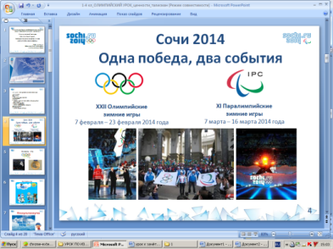  Из истории возникновения Олимпийских игр.  Прошло много-много лет с тех пор как человек интересовался физкультурой только потому, что нужно было охотиться и защищаться от врагов. Поколения сменяли друг друга, физическое совершенствование и опыт передавались от отца к сыну, люди самосовершенствовались и отдавали физическому развитию все больше и больше внимания. Но так как человек становился все цивилизованней и цивилизованней, то и отношение к занятиям спортом изменились. Например, в древнегреческом городе Спарте юные горожане (7-20 лет) весь день находились в специальных школах, где их обучали маршировке, бегу, прыжкам, метанию копья и т.п.  На время прохождения Олимпийских игр прекращались войны. Множество людей стремилось попасть на эти зрелища.  - Современные олимпийские игры имеют свой символ, девиз, эмблему, флаг, клятву, талисман , награды.  СЛАЙД5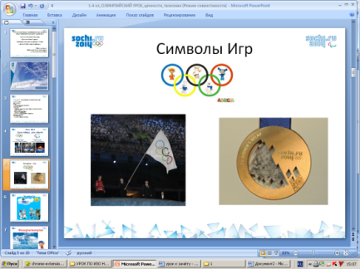  СЛАЙД6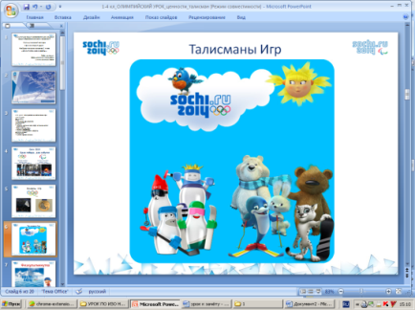  -Кто из вас знает, когда произойдут зимние олимпийские игры?  -В какой стране они пройдут?  - В каком городе?  -Назовите последний зимний месяц.  - Именно в этом месяце, а точнее 7 февраля 2014года, начнутся зимние олимпийские игры в Сочи.    (Под музыку «Если хочешь быть здоров»)  СЛАЙД 7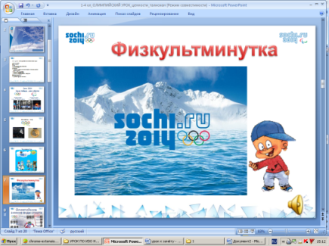  -Какие зимние виды спорта вы знаете?  СЛАЙД 8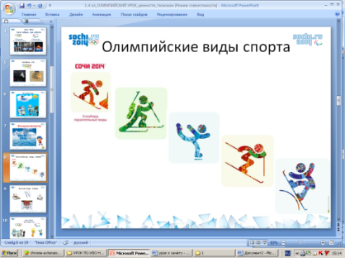  Отгадайте загадки, подумайте о чём идет речь?  СЛАЙД 9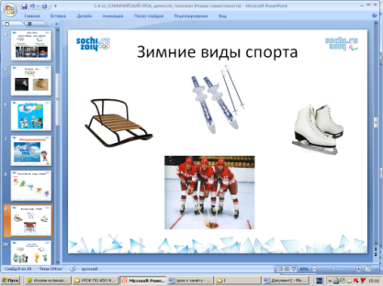  Всё лето стояли,  Зимы ожидали.  Дождались поры –  Помчались с горы. (санки).  Две полоски на снегу  Оставляю на бегу.  Я лечу от них стрелой,  А они опять за мной. (лыжи).  Мчусь как пуля, я вперёд,  Лишь поскрипывает лёд,  Да мелькают огоньки!  Что несёт меня?... (коньки).  Загадка эта не легка:  Пишусь всегда через две к.  И мяч, и шайбу клюшкой бей,  А называюсь я … (хоккей).  Олимпийские игры имеют свой талисман.  Талисманом Олимпийских Игр обычно является изображение животного, которого особенно любят в той стране в которой проводят очередные Олимпийские игры. А кто из вас знает какой Талисман Олимпийских игр в Сочи 2014г?  СЛАЙД10 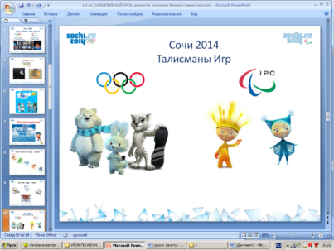  - Леопард.  Леопард – прекрасный сноубордист, он научил этому виду спорта всех своих друзей и соседей.  Белый Мишка.  Белый мишка с раннего детства воспитывался полярниками. Именно они научили его кататься на лыжах, бегать на коньках и играть в керлинг. Но больше всего белому мишке понравилось кататься на спортивных санках.  Зайка.  Зайка – самая активная жительница зимнего леса. Она уверяет своих друзей, что у нее нет никакого секрета: просто она очень любит спорт. А еще она любит петь и танцевать.  Посмотрите в каком красивом доме живут талисманы зимней олимпиады.  СЛАЙД11 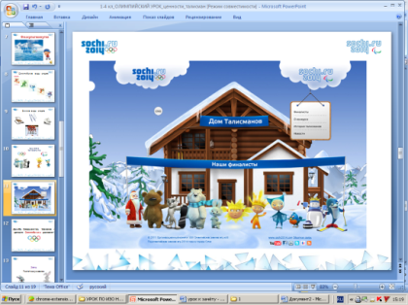  обратите внимание, что в этом доме живут талисманы паралимпийских игр: это Лучик и Снежинка. Паралимпи́йскиеи́гры- международные спортивные соревнования для инвалидов (кроме инвалидов по слуху). Традиционно проводятся после главных Олимпийских игр.  СЛАЙД12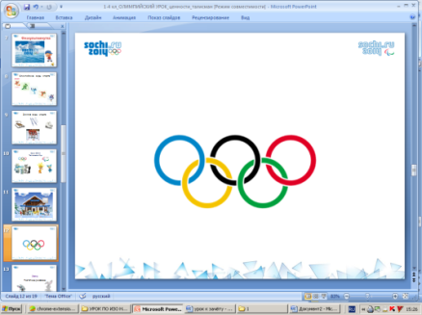  (олимпийские кольца – ссылка на видео)  -Давайте нарисуем на нашем уроке один из талисманов Олимпийских Игр-Зайку.  Презентация «Зайка»СЛАЙДЫ13-18 | Ответы детей  -Олимпийские игры  Ответы детей  Ответы детей  Дети выполняют танцевальные движения  Дети выполняют танцевальные движения  Правильность выполнения задания | Познавательныеприобретение новых знаний  Регулятивные целеполагание;  Коммуникативные умение слушать собеседника;  принимать позиции других людей  Личностные:  -самостоятельное формулирование темы урока;  -принятие целей урока  Регулятивные:  -умение работать по предложенному алгоритму  Коммуникативные:  -слушать и понимать речь других;  -принимать позиции других людей  Познавательныеприобретение новых знаний  Познавательныеприобретение новых знаний  Коммуникативные:  - умение слушать собеседника;  - принимать позиции других людей  Познавательные - самостоятельное конструирование своих знаний, умение ориентироваться в информационном пространстве.  Регулятивные -умение самостоятельно планировать свою деятельность  Регулятивные - осуществление самоконтроля и взаимоконтроля
7 этап-  Итог урока  Рефлексия.  Цель: помочь осмыслить и оценить личную деятельность ребенка. Вызвать положи тельные эмоции. | - Давайте вспомним, какие цели мы ставили в начале урока.  - Что нового вы узнали?  - Чему научились?  Рефлексия.  У каждого из вас на столе лежат лучики нашего Солнышка трёх цветов: жёлтый, красный, белый. Если вы считаете, что у вас на уроке все получилось, понравился урок, вы много узнали нового, цель, которую вы ставили перед собой, достигнута –прикрепите к Солнышку жёлтый лепесток, если считаете, что вам не всё удалось – красный, а если вы считаете, что вам ещё надо многому учиться -белый  Давайте посмотрим, каких лучей у нашего Солнышка больше? Мне сегодня было очень приятно с вами работать, все вы очень старались, наше Солнышко радуется вам. (Включаю игрушку Солнышко, которое смеётся.)  Спасибо вам за урок  (Награждение- шоколадные медальки). | Ответы на вопросы, оценивание своей работы на уроке | Регулятивные: умение осуществлять самоконтроль  Коммуникативные:  - слушать и понимать речь других;  - принимать позиции других людей

Литература
Интернет – ресурсы:
- ProshkoluRu
- 1.september.ru
Статья: Журнал «Начальная школа. До и После» №3 ,2011
Начальная школа Современные технологии проведения урока в начальной школе с учётом требований ФГОС Методическое пособие Москва 2013

